Název zadavatele: Kraj Vysočina
Sídlo: Žižkova 57
587 33 Jihlava
IČO: 70890749
Písemná zpráva zadavatele veřejné zakázky
„Zemní plyn pro Kraj Vysočina v roce 2020“
identifikátor zakázky (systémové číslo VZ): P19V00000466
zahájené dne 2. 5. 2019 postupem dle otevřené řízení v elektronickém nástroji dostupném na https://ezak.kr-vysocina.cz/profile_display_111.html
evidenční číslo ve Věstníku VZ Z2019-014834.
(dále též „VZ“)

Označení zadavatele:
Kraj Vysočina
se sídlem Žižkova 57
587 33 Jihlava
(dále jen „Zadavatel“)
Zastoupen: MUDr. Jiřím Běhounkem, hejtmanem kraje

- Předmět veřejné zakázky:
Fyzická dodávka zemního plynu pro Kraj Vysočina v roce 2020

- Cena sjednaná ve smlouvě na veřejnou zakázku, pokud byla uzavřena:
Část 1 VZ
14 582 154,75 Kč bez DPH
Část 2 VZ
35 203 209,37 Kč bez DPH

- Použitý druh zadávacího řízení:
Jedná se o veřejnou zakázku v: otevřené řízení.

- Označení účastníků zadávacího řízení:
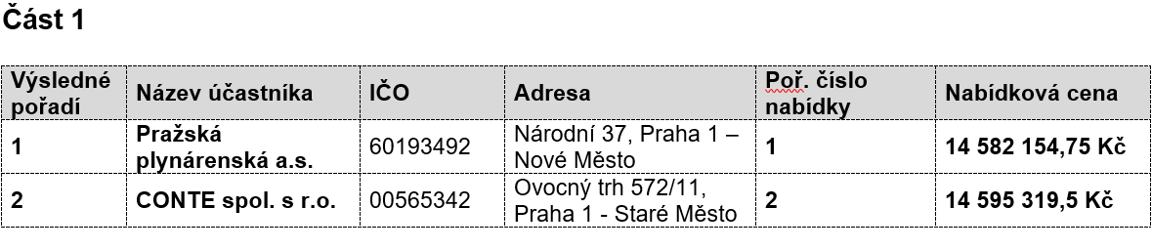
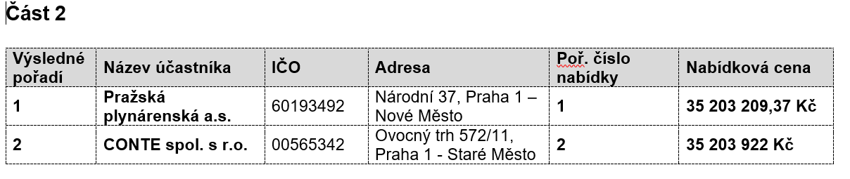

- Označení všech vyloučených účastníků zadávacího řízení s uvedením důvodu jejich vyloučení:
Žádný účastník nebyl vyloučen.

- Označení dodavatelů, s nimiž byla uzavřena smlouva nebo rámcová dohoda, nebo dodatelů, kteří byli zařazeni do dynamického nákupního systému, včetně odůvodnění jejich výběru:
ČÁST 1
Pražská plynárenská, a.s., IČO 60193492, Praha 1, Nové Město, Národní 37/38

ČÁST 2
Pražská plynárenská, a.s., IČO 60193492, Praha 1, Nové Město, Národní 37/38
Nabídky dodavatelů byly ekonomicky nejvýhodnější – obsahovaly nejnižší nabídkovou cenu.
- Označení poddodavatelů dodavatelů podle písm. e), pokud jsou zadavateli známi:
-

- Odůvodnění použití jednacího řízení s uveřejněním nebo řízení se soutěžním dialogem, byla-li použita:
-

- Odůvodnění použití jednacího řízení bez uveřejnění, bylo-li použito:
-

- Odůvodnění použití zjednodušeného režimu, bylo-li použito:
-

- Odůvodnění zrušení zadávacího řízení nebo nezavedení dynamického nákupního systému, pokud k tomuto došlo:
-

- Odůvodnění použití jiných komunikačních prostředků při podání nabídky namísto elektronických prostředků, byly-li jiné prostředky použity:
-

- Soupis osob, u kterých byl zjištěn střet zájmů, a následně přijatých opatření, byl-li střet zájmů zjištěn:
-

- Odůvodnění nerozdělení VZ na části
-

- Odůvodnění stanovení požadavku na prokázání obratu v případě postupu podle § 78 odst. 3, pokud nebylo uvedeno v zadávací dokumentaci:
-
.

